Муниципальное бюджетное дошкольное образовательное учреждение
«Детский сад № 137 компенсирующего вида»
города Чебоксары Чувашской Республики

«Развитие математических способностей
у детей через развивающие игры»

Консультация для родителей

Воспитатель
МБДОУ № 137:
Шепилова Анна Вячеславовна
Квалификационная категория: первая

Чебоксары

«Развитие математических способностей
у детей через развивающие игры»

Умственное развитие дошкольника - важнейшая составная часть его общего психического развития; подготовки к школе и ко всей будущей жизни. Умственный труд, восприятие и переработка идущей из внешнего мира информации, формирование представлений и приобретение конкретных и обобщенных знаний, овладение умственной деятельности и применения их в различных условиях - сложный процесс, предъявляющий высокие требования к высшей нервной деятельности ребенка.
«Образованным человеком называется тот, - писал Н. П. Чернышевский, - кто приобрел много знаний и привык быстро и верно соображать, что хорошо и что дурно, или, как выражающие одним словом, привык «мыслить». Что же такое мышление? Прежде всего мышление является высшим познавательным процессом. Оно представляет собой нарождение нового знания, активную форму творческого отражения и преобразования человеком действительности.
Отличие мышления от других психических процессов состоит в том, что оно почти всегда связано с наличием проблемной ситуации, задачи, которую нужно решить. Мышление - это движение идей, раскрывающее суть вещей. Его итогом является не образ, а некоторая мысль, идея.
Вопрос о процессах мышления у детей имеет большой не только теоретический, но и практический интерес. Чем далее проникаем мы в работу детского интеллекта, тем более начинаем понимать сложность, глубину и напряженность детского мышления. С известным правом можно было бы сказать, что дети мыслят больше, нежели взрослые: мы слишком много знаем, имеем слишком много готового знания, готовых мыслей. Ребенок же находит себя в совершенно незнакомом мире, в котором все еще не понятно, все занимательно и интересно, - и он с чрезвычайным возбуждением и жаром стремится все узнать, со всем познакомиться. Центр психической работы у ребенка лежит не в его интеллекте, а в эмоциях, но это вовсе не ослабляет работы мышления, а только придает другой характер.
Конечно, детское мышление могло бы развиваться без влияния социальной среды, - но в этом случае оно развивалось бы медленно и односторонне. Фактически же всякий ребенок находится в постоянном взаимодействии с окружающими его людьми, с их вопросами и их ответами на собственные вопросы ребенка. Ребенок не развивается в пустоте, - его мысли вызывают иногда одобрение, иногда смех; иногда взрослые подтверждают и истолковывают мысль ребенка, иногда показывают ее ошибочность, задают ребенку вопрос, «почему ты так думаешь?» Особенно стимулирующее влияние имеют отзвуки со стороны сверстников, от которых ребенку особенно неприятно слышать ироническое отношение к его мысли. Мысль наша, развиваясь в этих условиях, получает такую форму, чтобы стать способной быть усвоенной другими, - на этой именно почве оформляется и закрепляется «логическая» структура мысли.
У детей старшего дошкольного возраста освоение языка и особенности грамматического строя дают возможность детям свободно говорить, рассуждать, спрашивать, планировать и делать выводы. Им становится все более доступно установление самых разнообразных связей, существующих между предметами и явлениями внешнего мира. Мысль ребенка напряженно работает над решением поставленного вопроса, хотя ответ может быть ошибочным. Накопленный опыт повышает возможности понимания ребенком содержания различной сложности, что является одним из показателей развития логического мышления.
Что такое понимание? Что значит понять картинку или выслушанный рассказ? О понимании можно говорить тогда, когда ребенку удалось во - первых, установить связи между частями воспринимаемого целого и, во - вторых, между новым предметом, и уже имеющимся у него знаниями.
Когда мы читаем книги, дети охотно слушают небольшие и понятные рассказы. Они с удовольствием рассматривают картинки, которые помогают им понять текст, слушают стихи, которые тоже ведут к пониманию картинки. Чем же достигается такой результат? Дело в том, что дети понимают текст тогда, когда они устанавливает связи каждого слова с соответствующим образом предмета, его качеством или действием.
Ребенок не может установить никаких связей с тем, что не имеется в его практическом опыте. Он не понимает о чем говорится, не улавливает связей отдельных слов в целом предложении. Для того, чтобы помочь детям понять то, что им неясно, необходимо задать несколько вопросов и пояснить отдельные слова, образные выражения, изображенные предметы.
Такая работа помогает детям установить разнообразные связи в воспринимаемом материале, развивать логическое мышление. Без знаний не может быть мышления, так как мышление есть оперирование знаниями, использование их для решения новых задач. Поэтому обогащение детей осмысленными и связными системными знаниями имеет огромное значение для умственного развития.
Для развития логического мышления ребенка особое значение приобретают вопросы. Вопрос - это сформулированная в речи задача. При проведении занятий, игр, при общении ребенка с другими детьми, вопрос побуждает детей к логическому мышлению. Но большое количество вопросов часто приносит вред. У детей ослабевает внимание, они становятся неинтересными, дети отвлекаются, начинают шалить, так как думать им совсем не над чем. Это особенно видно, когда вопросы очень легкие, элементарные. Например, при разговоре о погоде : «Что надевают на ноги?», «Куда улетают птицы?», «Как оделись люди?» Дети это хорошо знают, поэтому они просто выдают готовые знания. Активна только память детей, для работы мышления пищи нет. Мыслительный процесс возникает в том случае, если поставленная задача требует от ребенка перегруппировки имеющих знаний. Там, где нет «ломания головы», где нет усилия, напряжения, вызванного поисками решения, - там нет и мышления.
Для того, чтобы вызвать у детей активную мыслительную деятельность, необходимо знать возможности каждого ребенка. Надо сформулировать так вопросы, чтобы они требовали от ребенка умственной активности и вместе с тем привели их к пониманию и решению поставленной задачи. В оформлении у детей математических представлений широко используются занимательные по форме и содержанию дидактические игры и упражнения. Они отличаются необходимостью постановки задачи (найди, догадайся, сравни). При закреплении у детей пространственной ориентировки используются головоломки из спичек, с чем дети достаточно хорошо справляются. Но стоит предложить большие гимнастические палки и построить любую фигуру, любой предмет на полу, дети теряются, боятся большого пространства. По этому, в области развития логического мышления и вместе с тем для тренировки мыслительной деятельности детей используются такие приемы, как: сравнение, обобщение, классификация, систематизация.
Из всего сказанного можно сделать вывод, что развитие логического мышления у ребенка играет большую роль в дальнейшем обучении его в школе. Эта работа очень кропотливая и сложная. Но несмотря ни на что очень интересная работа. Ведь самые незначительные результаты приносят неизмеримую радость и желание работать, зажигать детские глаза и выбирать различные эффективные средства для всестороннего развития каждого ребенка.
Одна из основных задач дошкольного образования — математическое развитие ребенка. Оно не сводится к тому, чтобы научить дошкольника считать, измерять и решать арифметические задачи. Это еще и развитие способности видеть, открывать в окружающем мире свойства, отношения, зависимости, умения их «конструировать» предметами, знаками и словами.
Задачи на смекалку, головоломки, занимательные игры вызывают у ребят большой интерес. Дети могут, не отвлекаясь, подолгу упражняться в преобразовании фигур, перекладывая палочки или другие предметы по заданному образцу, по собственному замыслу. В таких занятиях формируются важные качества личности ребёнка: самостоятельность, наблюдательность, находчивость, сообразительность, вырабатывается усидчивость, развиваются конструктивные умения.
Особая роль при этом отводится нестандартным дидактическим средствам. Сегодня это блоки Дьенеша, палочки Кюизенера, счетные палочки, наглядные модели и др. Нетрадиционный подход позволяет раскрыть новые возможности этих средств.

Так, широко известные всем счетные палочки оказываются не только счетным материалом. С их помощью можно в доступной пониманию ребенка форме познакомить его с началами геометрии. Используя палочки как единицу измерения, он выделяет элементы фигур и дает им количественную характеристику, строит и преобразует простые и сложные фигуры по условиям, воссоздает связи и отношения между ними.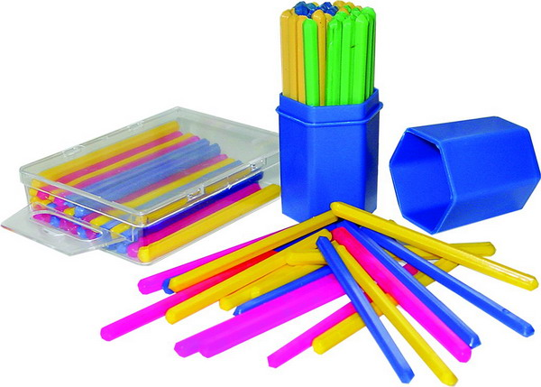

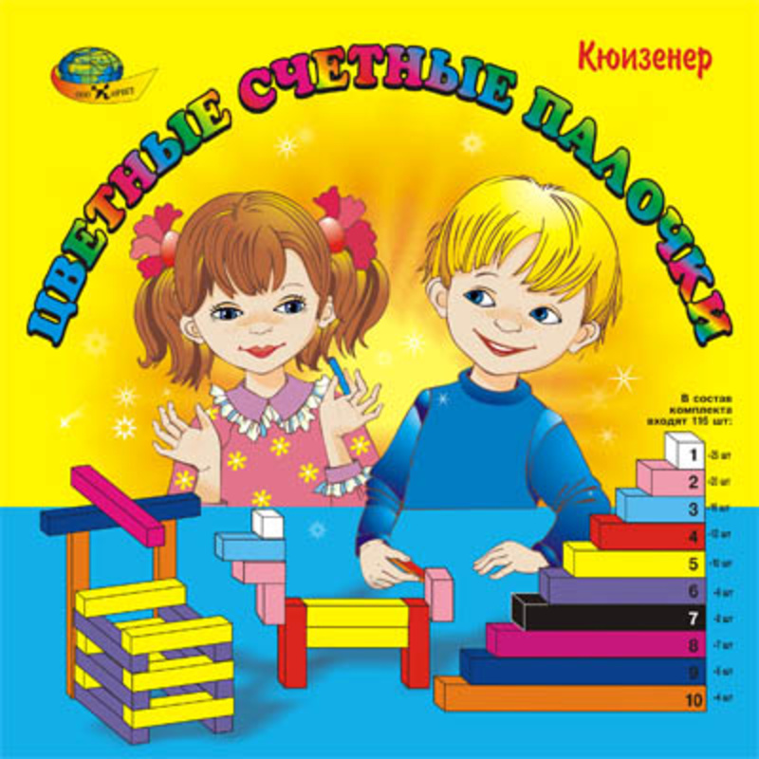

Палочки Кюизенера могут стать своеобразной «цветной алгеброй». Ребенок учится декодировать игру красок в числовые соотношения: чередование полосок — в числовую последовательность, сочетание полосок в узоре — в состав числа. С помощью сопоставления узоров (ковриков) выводятся свойства чисел (чем больше число, тем больше вариантов его разложения), решаются «цветные» уравнения (сумма и разность находятся через подбор неизвестного из совокупности цветных полосок). При этом не только «считываются» готовые конфигурации, но прежде всего создаются самим ребенком по условиям.

Дети дошкольного возраста уже могут оперировать некоторыми символами и знаками. Кодирование, схематизация, наглядное моделирование, освоенные сегодня, помогут им завтра бесстрашно окунуться в сложный математический язык.

Логические блоки Дьенеша (ЛБД) — абстрактно-дидактическое средство. Это набор фигур, отличающихся друг от друга цветом, формой, размером, толщиной. Эти свойства можно варьировать, однако чаще всего на практике используются три цвета (красный, желтый, синий). Четыре формы (круг, квадрат, треугольник, прямоугольник). По две характеристики величины (большой и маленький) и толщины (тонкий и толстый). Можно использовать и другие цвета и формы, а также более двух характеристик величины (большой, средний, маленький, очень маленький) и толщины. Однако всегда важно ориентироваться на возможности детей, их внутреннюю готовность принять более сложные задачи.
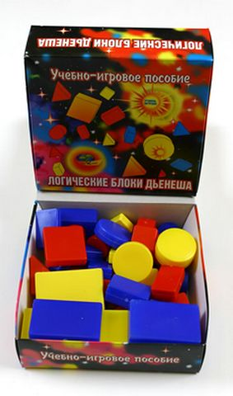

В названном комплекте 48 блоков: 3x4x2x2. Можно ограничиться и меньшим числом блоков: взять меньше цветов, форм или исключить различие по толщине.
ЛБД позволяют моделировать множества с заданными свойствами, например создавать множества красных блоков, квадратных блоков и др. Блоки можно группировать, а далее и классифицировать по заданному свойству: разбивать блоки на группы по величине (большие и маленькие), цвету (красные и не красные) и др. Далее детям можно раскрыть и более сложные операции над множеством (объединение, включение, дополнение, пересечение). Освоить их помогают высказывания с использованием специальных слов: «и, или», «не», «все», «любой», «каждый» и др.
Итак, играя с блоками, ребенок приближается к пониманию сложных логических отношений между множествами. От игр с абстрактными блоками дети легко и с удовольствием переходят к играм с реальными множествами, с конкретным «жизненным» материалом.
Игры-головоломки, или геометрические конструкторы известны с незапамятных времен. Сущность игры состоит в том, чтобы воссоздавать на плоскости силуэты предметов по образцу или замыслу. Долгое время эти игры служили для развлечения взрослых и подростков. Но современными исследованиями установлено, что они могут быть также эффективным средством умственного, и в частности, математического развития детей дошкольного возраста.
В современной педагогике известны такие игры-головоломки: «Танграм», «Волшебный круг», «Головоломка Пифагора», «Колумбово яйцо», «Вьетнамская игра», «Пентамино»... Все игры объединяет общность цели, способов действия и результата.
Развивающее, воспитывающее и обучающее влияние геометрических конструкторов многогранно. Они развивают пространственные представления, воображение, конструктивное мышление, комбинаторные способности, сообразительность, смекалку, находчивость, целенаправленность в решении практических и интеллектуальных задач, способствуют успешной подготовке детей к школе, полезны младшим школьникам;
Разнообразие геометрических конструкторов, разная степень их сложности позволяют учитывать возрастные и индивидуальные особенности детей, их склонности, возможности, уровень подготовки. Детей привлекает в играх занимательность, свобода действий и подчинение правилам, возможность проявить творчество и фантазию.
Возможно, кого-то из ребят эти игры сразу не заинтересуют или привлекут самые простые, возможно, что-то не будет получаться. Не стоит огорчаться из-за этого. Процесс развития ребёнка, его интеллектуальных способностей идет неравномерного. То, что одному доступно, интересно и по силам, другой освоит позже. Поэтому лучше на некоторое время отложить эти игры и подождать, пока малыш «созреет». Сотрудничество со взрослым, его помощь, контакты с более опытными сверстниками и старшими ребятами разбудят дремлющие силы, интерес к решению интеллектуальных задач.
Каждая игра представляет собой комплект геометрических фигур. Такой комплект получается в результате деления одной геометрической фигуры (например, квадрата в игре «Танграм» или круга в «Волшебном круге») на несколько частей.
На любой плоскости (пол, стол, фланелеграф, магнитная доска, кусок картона, фанеры, пластика и т.д.) из геометрических фигур, входящих в набор, выкладываются силуэты дома, зайца, лисы, моста, человека или сюжетная картинка.
Способ действия в играх прост, однако требует умственной и двигательной активности, самостоятельности и заключается в постоянном преобразовании, изменении пространственного положения частей набора (геометрических фигур).
Все игры результативны, получается плоскостное, силуэтное изображение предмета. Оно условно, схематично, но образ легко угадывается по основным, характерным признакам предмета, строению, пропорциональному соотношению частей, форме. Из любого набора можно составить абстрактные изображения разнообразной конфигурации, узоры, геометрические фигуры. Если силуэт, составленный играющим, интересен, нов, оригинален по характеру и решению, то это свидетельствует о сформированности у ребенка сенсорных процессов, пространственных представлений, наглядно-образного и логического мышления.

